《安全评价报告信息公布表》
机构名称 | 重庆市安全生产科学研究有限公司 |  |  |  | 资质证号 |  |  |  | APJ-（渝）-001
委托单位 | 酉阳县晟意建材有限公司
项目名称 | 酉阳县偏柏乡建筑石料用灰岩矿山（扩建）
项目类别 | 预评价 □现状评价 验收评价 其他
所属业务类别 |  | 非煤矿山
安全评价过程控制情况
安全评价项目管理 | 项目组组长 |  |  | 技术负责人 |  |  |  |  |  | 过程控制负责人
安全评价项目管理 | 李治友 |  |  | 唐元杰 |  |  |  |  |  | 冯皓
编制过程 | 报告编制人 |  | 报告提交日期 |  |  |  | 报告审核人 |  |  |  | 报告审批人
编制过程 | 李治友、罗青海 |  | 2022.6 |  |  |  | 陈兴勇 |  |  |  | 蔡治勇
姓 名 | 认定专业 |  | 安全评价师从业识别卡/证书编号 |  |  |  | 注册安全工程师  注册证号 |  |  |  |  | 是否专职
李治友 | 地质专业 |  | 030160 |  |  |  |  |  |  |  |  | 是
罗青海 | 安全专业 |  | 030480 |  |  |  | 55200257985 |  |  |  |  | 是
钱 鹏 | 机械专业 |  | 033517 |  |  |  |  |  |  |  |  | 是
孙文豪 | 通风专业 |  | 037349 |  |  |  |  |  |  |  |  | 是
吴子科 | 水工结构 |  | 023846 |  |  |  | 55180193792 |  |  |  |  | 是
唐金广 | 电气专业 |  | 026313 |  |  |  | 55190209582 |  |  |  |  | 是
唐元杰 | 采矿专业 |  | 001493 |  |  |  | 55070030029 |  |  |  |  | 是
蔡治勇 | 安全专业 |  | 003832 |  |  |  | 55080052964 |  |  |  |  | 是
闫云光 | 采矿专业 |  | 035582 |  |  |  |  |  |  |  |  | 是
冯皓 | 机械、化工机械 |  | 019237 |  |  |  | 55130140330 |  |  |  |  | 是
项目简介 | 酉阳县晟意建材有限公司成立于2016年09月26日，类型为有限责任公司，法定代表人为龚明跃，经营范围：露天开采建筑石料用灰岩；石材初加工、销售。  矿山名称为酉阳县偏柏乡建筑石料用灰岩矿山，露天开采建筑石料用灰岩，生产规模为20万t/a，已取得了采矿许可证，安全生产许可证，编号：（渝）FM安许证字[2017]酉阳390113号，有效期2017年11月20日至2020年11月19日。  由于原矿区划定范围不合理，企业申请重新调整了矿区范围，并新增资源。根据《建设项目安全设施“三同时”监督管理办法》（国家安监总局令第36号）及《重庆市安全生产监督管理局关于进一步规范全市非煤矿山安全生产行政许可工作的通知》（渝安监发〔2017〕49号）等有关规定，该矿山应按扩建性质履行建设项目安全设施“三同时”程序。  企业委托山东海普安全环保技术股份有限公司于2019年11月编制了安全预评价报告。委托重庆道尔工程技术有限公司于2019年12月编制了《酉阳县偏柏乡建筑石料用灰岩矿山（扩建）初步设计及安全设施设计》。《安全设施设计》于2019年12月11日通过了由酉阳县应急管理局组织的专家组评审，并下发了安全设施设计批复。  因矿山内部股东矛盾，导致矿山一度停建半年以上。随后矿山企业陆陆续续按照设计要求进行建设，完成了矿山开拓运输系统、工业广场、破碎设备以及安全设施等建设。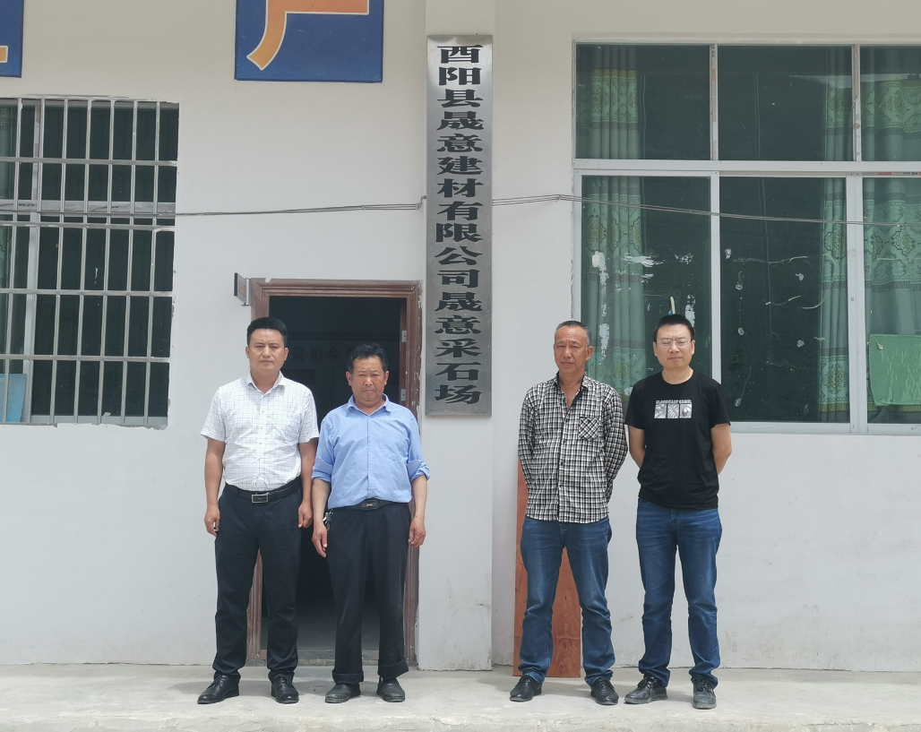
现场开展工作情况 | 勘验人员 |  | 勘验时间 |  |  | 勘验任务 |  | 勘验中的问题
现场开展工作情况 | 李治友 |  | 2022年5月18日 |  |  | 现场勘查、资料收集 |  | 见《现场勘查记录》
现场开展工作情况 | 罗青海 |  | 2022年5月18日 |  |  | 现场勘查、资料收集 |  | 见《现场勘查记录》

